IL MIO VIAGGIO E' A LONDRA (Elia)

Su GOOGLE MAPS ho scoperto che in auto impiegherò 12H 7MIN . ;)

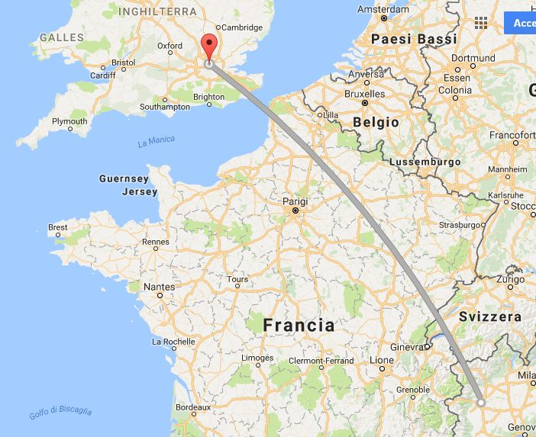

Ho trovato una camera
nell'albergo MY LONDRA che costa 325 euro 5 stelle a notte in questo mese.

Voglio visitare :

- il big ben
- london eye
- cattedrale di san Paolo
- torre di londra
- Cattedrale di San Paolo

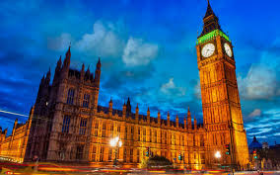
Figura 1
Torre di Londra

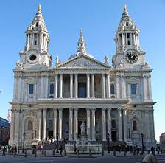
Figura 2 Cattedrale di San Paolo

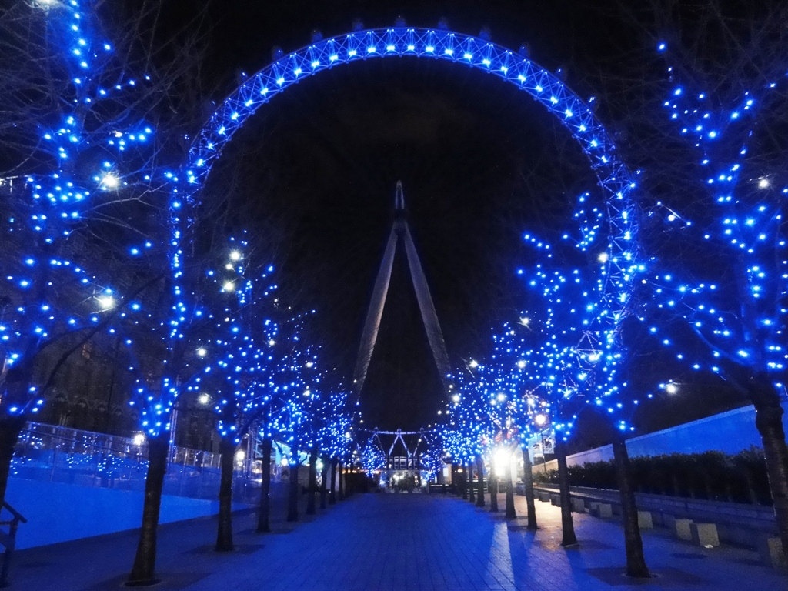
Figura 3 Londra di notte

